Bienaventuranzas del Silencio
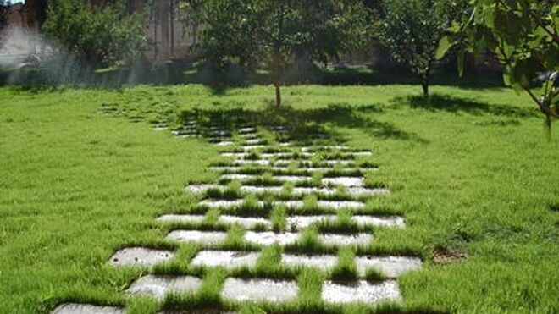
Bienaventuranzas del Silencio
22.07.2021
Felices quienes perciben el silencio como una sinfonía callada, un diálogo sin palabras, el propio corazón al que se le mira con detenimiento y se le acoge con inmenso gozo.
Felices quienes acallan tantas imágenes, tantas voces, tanto ruido como hay en su interior, para reconducirlo todo hacia el valle del silencio.
Felices quienes superan el temor a quedarse a solas y en silencio consigo mismos. Quienes apagan el móvil, la televisión, internet, para reflexionar un rato en silencio sobre los hechos cotidianos.
Felices quienes, ante el dolor, el sufrimiento, la muerte, acompañan discreta y delicadamente con lágrimas silenciosas.
Felices quienes se dejan arrebatar por el silencio, que brota cuando se presenta de improviso la enfermedad, la ternura, una mirada, la belleza.
Felices quienes llegan a hospedar al silencio en su corazón, para que fluya el manantial sereno y ya presente en su interior, para sentir muy adentro los sufrimientos y alegrías de la humanidad.
Felices quienes contemplan en silencio, quienes escuchan en silencio, quienes saben valorar y acoger la interpelación y la sabiduría que provienen del silencio.
Felices quienes se dejan invitar por la soledad y el silencio para transformarse desde dentro, para ser cada día más humanos, para emplear las palabras adecuadas en cada situación, que solo provienen del útero amoroso del silencio.
Publicado en: https://www.religiondigital.org/otro_mundo_es_posible/Bienaventuranzas-Silencio_7_2361733810.html

